

Manter Registro de Atendimento Incompleto
Esta opção do sistema exibe registros de atendimentos incompletos e permite consultar os dados de um registro de atendimento incompleto específico na base de dados. Ela pode ser acessada via Menu do sistema, no caminho: GSAN > Atendimento ao Público > Registro Atendimento > Manter Registro de Atendimento Incompleto.
Feito isso o sistema acessa a tela para que seja efetuado o filtro dos registros de atendimento que serão mantidos:

Observação
Informamos que os dados exibidos nas telas a seguir são fictícios, e não retratam informações de clientes.
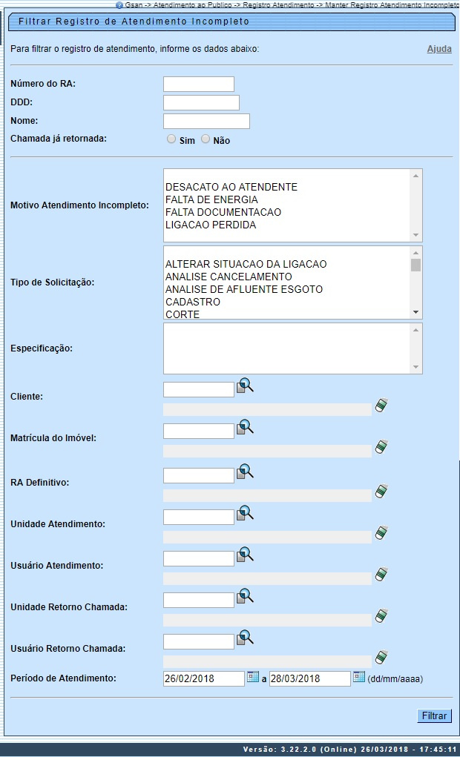
Acima, informe os campos que julgar necessários (para detalhes sobre o preenchimento dos campos clique AQUI) e clique em .
Após a execução do filtro, o sistema visualiza a próxima tela:
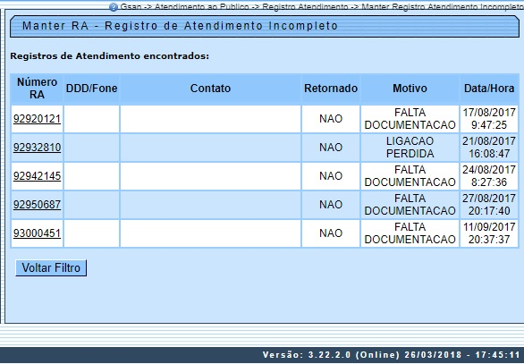
O sistema apresenta acima uma tabela com a relação dos Registros de Atendimentos Incompletos selecionados, de acordo com os argumentos de pesquisa informados na tela de filtro. Clicando sobre o link da coluna Número RA, o sistema acessa a tela para atualização dos dados do respectivo registro de atendimento incompleto:
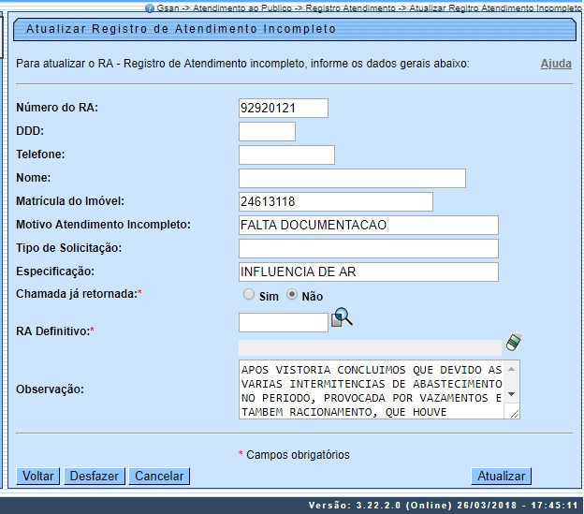
Agora, faça as alterações que julgar necessárias (para detalhes sobre o preenchimento clique AQUI) e clique em .

Tela de Sucesso
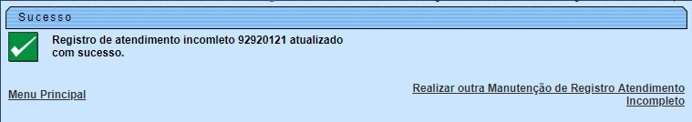

Preenchimento dos campos - Filtrar Registro de Atendimento Incompleto
Informe pelo menos um dos parâmetros de pesquisa relacionados abaixo.
Botão | Descrição da Funcionalidade
Número do RA | Informe o número do Registro Atendimento.  Caso informe este parâmetro, não precisa informar nenhum outro.
DDD | Informe o DDD com até três dígitos.
Nome | Informe o nome informado pelo cliente no atendimento com no máximo cem caracteres.
Chamada já retornada | Selecione, entre Sim ou Não.
Motivo Atendimento Incompleto | Selecione, da lista disponibilizada pelo sistema.
Tipo de Solicitação | Selecione, da lista disponibilizada pelo sistema.
Especificação | Caso exitsa, selecione, da lista disponibilizada pelo sistema.
Cliente | Para filtrar os registros vinculados ao cliente que solicitou a abertura do registro de atendimento, informe seu código e tecle Enter, ou clique no botão , que fica ao lado do campo. Neste caso será apresentada uma tela de popup, onde será possível pesquisar o cliente no cadastro.
Matrícula do Imóvel | Informe e tecle Enter, ou clique no botão , que fica ao lado do campo. Neste caso será apresentada uma tela de popup, onde será possível pesquisar o imóvel no cadastro.
RA Definitivo | Informe e tecle Enter, ou clique no botão , que fica ao lado do campo. Neste caso será apresentada uma tela de popup, onde será possível pesquisar registro de atendimento no cadastro.
Unidade Atendimento | Informe e tecle Enter, ou clique no botão , que fica ao lado do campo. Neste caso será apresentada uma tela de popup, onde será possível pesquisar a unidade de atendimento no cadastro.
Usuário Atendimento | Informe e tecle Enter, ou clique no botão , que fica ao lado do campo. Neste caso será apresentada uma tela de popup, onde será possível pesquisar o usuário do atendimento no cadastro.
Unidade Retorno Chamada | Informe e tecle Enter, ou clique no botão , que fica ao lado do campo. Neste caso será apresentada uma tela de popup, onde será possível pesquisar no cadastro a unidade que retornou a chamada do cliente.
Usuário Retorno Chamada | Informe e tecle Enter, ou clique no botão , que fica ao lado do campo. Neste caso será apresentada uma tela de popup, onde será possível pesquisar no cadastroo usuário que retornou a chamada do cliente.
Período de Atendimento | Informe, no formato DD/MM/AAAA. Quando a data inicial for informada, o mesmo valor é replicado na data final, caso não esteja preenchida ou esteja preenchida com o mesmo valor, permitindo alteração para valor maior que o inicial. Quando a data inicial for limpa, a data final deve ser limpa.

Preenchimento dos campos - Atualizar Registro de Atendimento Incompleto
Informe pelo menos um dos parâmetros de pesquisa relacionados abaixo.
Botão | Descrição da Funcionalidade
Número do RA | Informe o número do Registro Atendimento.  Caso informe este parâmetro, não precisa informar nenhum outro.
DDD | Informe o DDD com até três dígitos.
Telefone | Informe o telefone do cliente com até três dígitos.
Nome | Informe o nome informado pelo cliente no atendimento com no máximo cem caracteres.
Matrícula do Imóvel | Informe a matrícula do imóvel.
Chamada já retornada | Selecione, entre Sim ou Não.
Motivo Atendimento Incompleto | Selecione, da lista disponibilizada pelo sistema.
Tipo de Solicitação | Selecione, da lista disponibilizada pelo sistema.
Especificação | Caso exitsa, selecione, da lista disponibilizada pelo sistema.
Chamada já retornada | Informe, entre Sim ou Não.
RA Definitivo | Informe e tecle Enter, ou clique no botão , que fica ao lado do campo. Neste caso será apresentada uma tela de popup, onde será possível pesquisar registro de atendimento no cadastro.
Observação | Informe por extenso uma observação vinculada ao registro de atendimento incompleto.

Funcionalidade dos Botões
Botão | Descrição da Funcionalidade
 | Ao clicar neste botão, o sistema permite consultar um dado nas bases de dados.
 | Ao clicar neste botão, o sistema apaga o conteúdo do campo em exibição.
Ao clicar neste botão, o sistema permite selecionar uma data válida, no formato dd/mm/aaaa (dia, mês, ano).
Para obter detalhes sobre o preenchimento do campo de datas, clique no link Pesquisar Data - Calendário.
 | Ao clicar neste botão, o sistema limpa o conteúdo dos campos na tela.
 | Ao clicar neste botão, o sistema cancela a operação e retorna à tela principal.
 | Ao clicar neste botão, o sistema comanda a execução do filtro com base nos parâmetros informados.
 | Ao clicar neste botão, o sistema retorna à tela de filtro.
 | Ao clicar neste botão, o sistema retorna à tela anterior.
 | Ao clicar neste botão, o sistema desfaz o último procedimento realizado.
 | Ao clicar neste botão, o sistema comanda a atualização dos dados na base de dados.

Referências
Atualizar Registro de Atendimento Incompleto
Manter Registro de Atendimento Incompleto

Termos Principais
Registro Atendimento

Vídeos
Manter Registro de Atendimento Incompleto
Clique aqui para retornar ao Menu Principal do GSAN.

